Týdenní DÚ na 11.4. Jméno:____________________________

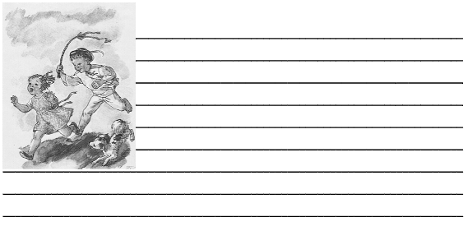
Napiš text, který bude obsahovat minimálně jedno souvětí (souvětí podtrhni) a čtyři věty. Inspiruj se obrázkem. Dbej na správný pravopis a čitelnost. Piš psacím písmem.

Doplň
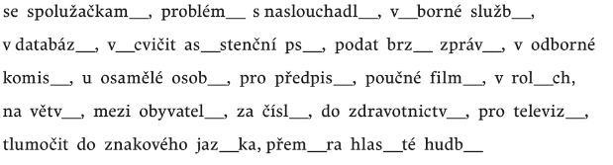

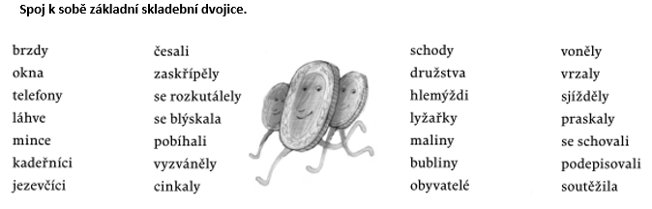

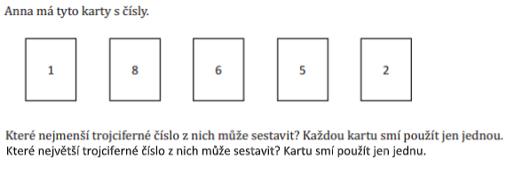
Nejmenší trojciferné číslo: ____________________ Největší trojciferné číslo:________________
Napiš slovy jaké největší číslo (pěticiferné) vytvoří poskládáním všech karet:
________________________________________________________________________________
